PRESSMEDDELANDE

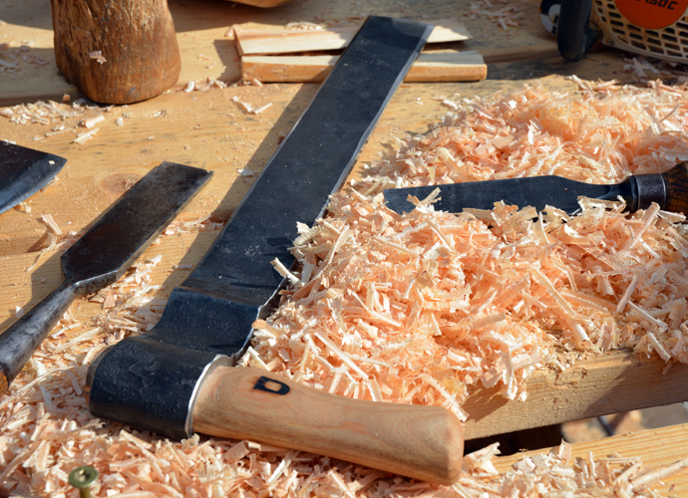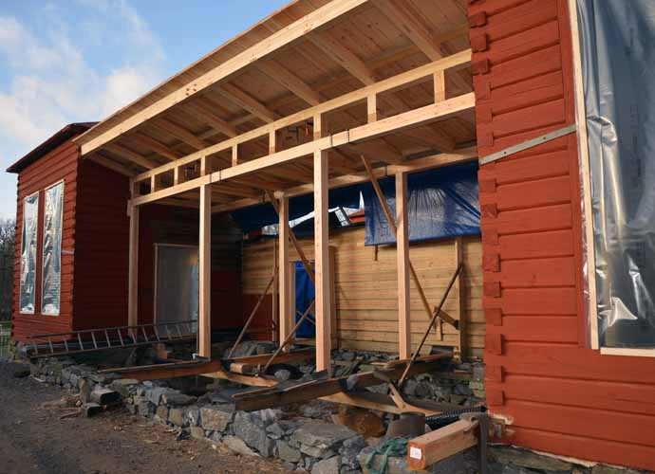

Öppet hus vid Gunnebos orangeri – ställ dina frågor om byggnadsvård

Söndagen den 10 maj finns en unik möjlighet att besöka den pågående rekonstruktionen av orangeriet vid Gunnebo Slott och Trädgårdar. På plats mellan kl 12.00 – 16.00 finns hantverkare, byggnadsantikvarie och restaureringsarkitekt för att svara på besökarnas frågor och ge allmänna och praktiska råd om byggnadsvård.

Rekonstruktionen av Gunnebos orangeri går nu in i en ny fas efter att timringen färdigställts och de sista takbrädorna kommit på plats. I projektet samarbetar timmermän och hantverkare med olika utbildningsinstitutioner i syfte att bevara kunskapen om traditionellt hantverk.

Allmänheten bjuds in för att besöka orangeriet, se hantverket på nära håll och träffa målare, finsnickare och timmermän som arbetar med rekonstruktionen. Byggnadsantikvarie och restaureringsarkitekt finns på plats för att svara på frågor och ge råd om byggnadsvård.

Under söndagen hålls gratis guidade visningar av orangeriet med information om byggnadens historia och de fortsatta planerna. Visningar klockan 12.30, 13.30 och 14.30.

För mer information, v.v. kontakta Johanna Lindén, 031-334 16 08; johanna.linden@gunneboslott.se
………………………………………………………………………………………………………………………………………………………….
Följ projektet med rekonstruktionen av orangeriet -
På hemsidan:
http://www.gunneboslott.se/kulturarv-och-utveckling/orangeriet

På bloggen: http://www.gunneboslott.se/kulturarv-och-utveckling/orangeribloggen

Se även filmen om timring på hemsidans förstasida:
http://www.gunneboslott.se/

